实验三 事件处理

1、实验目的
掌握Java语言中的事件处理方法
掌握Java语言中事件源、监视器和处理事件的接口的概念

2、实验内容
- 在实验一的基础上为“登录“按钮添加事件处理：用户名为“ABC”，密码为“123456”，则登录成功，打开一个界面（界面内容任意）；否则在“登录”按钮的下方，显示“密码或者用户名错误”（可用label标签，或者文本text实现）
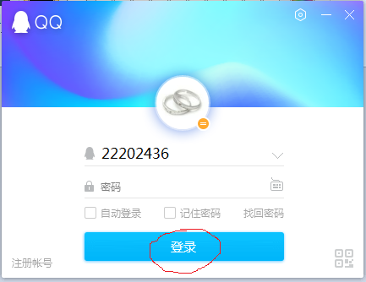

- 在实验二的基础上，完成如下界面上的按钮“Add”的事件处理。并在表格中生成相应的数据行（Lee，toms，lee.toms@example.com）。

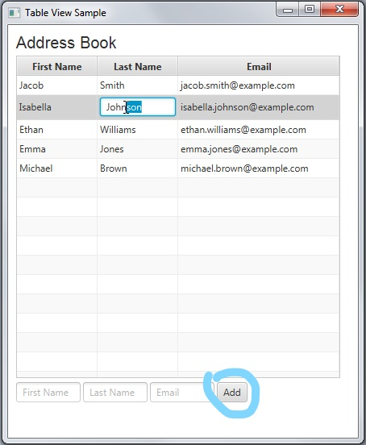

3、实验方案
（1）为按钮添加事件处理器检测用户名和密码的正确性，若不对则添加一个标签在按钮下面提示，若正确则需要切换另一个界面，这里把舞台另外设置一个场景即可，实现时直接切换到表格界面，方便展示第二点。
（2）在表格下方添加输入框和添加按钮，并为按钮添加增加表格一列的事件。

4、代码设计及运行效果
（1）对于登录是否成功的提示信息，设置一个标签loginInfo
并放在“登录”按钮下方；然后为登录按钮设置一个事件处理器，若登录失败，则为标签显示错误信息提示用户再次输入
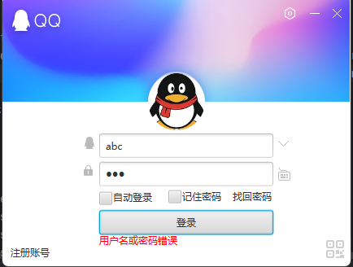
若登录成功，则告诉用户登录成功并换一个场景，跳转到表格界面
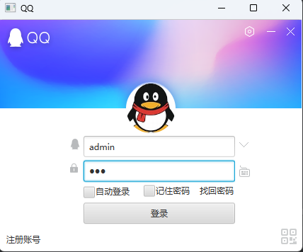
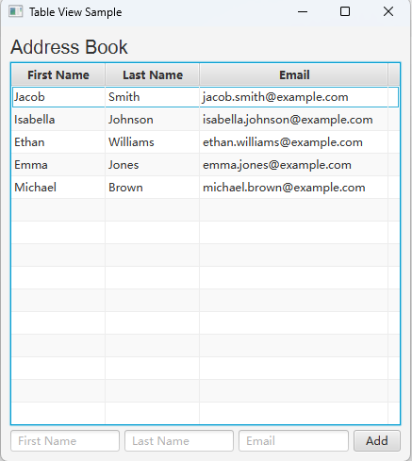
- Label loginInfo = new Label();
- loginInfo.relocate(login.getLayoutX(), login.getLayoutY() + login.getPrefHeight());
- login.setOnAction(e -> {
- if (user.getText().equals("admin") && password.getText().equals("123")) {
- loginInfo.setTextFill(Color.GREEN);
- loginInfo.setText("登录成功");
- stage.setScene(tableScene(stage));
- } else {
- loginInfo.setTextFill(Color.RED);
- loginInfo.setText("用户名或密码错误");
- }
- });

- 在表格界面下方添加输入框和按钮；为按钮设置事件处理器；点击按钮后会判断输入内容是否为空，都不为空则将数据存储到data中。
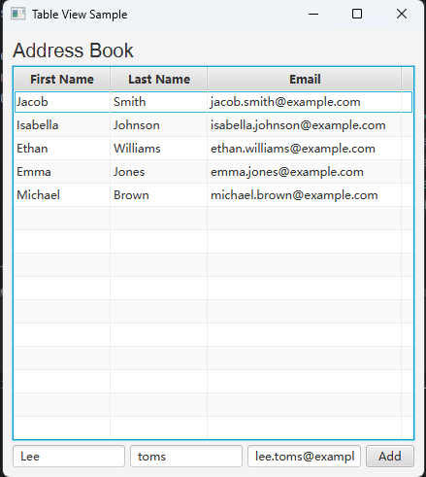
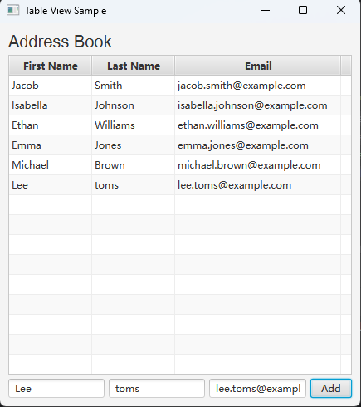
完整代码见附件

实验结果分析和问题总结
实验结果在上面的各个图片中已经展示
遇到了一些问题：
在界面切换后长宽与标题不对：
在切换界面的同时再次设置舞台的长宽与标题即可

